Rys. nr 11
Komoda sosnowa 105/S

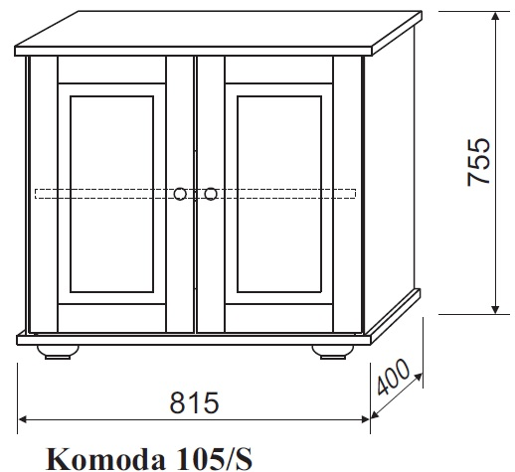

Wymiary:
szer. 81,5
głębokość 40
wysokość 75,5 cm
Składa się jedynie z jednej dwudrzwiowej, wygodnej szafki. Wykonana jest w całości z drewna sosnowego, sosnowe są również uchwyty szafki i nogi w formie kuli.

